

Абдусаттар Абзал ИС24-22

Лабораторная работа №9

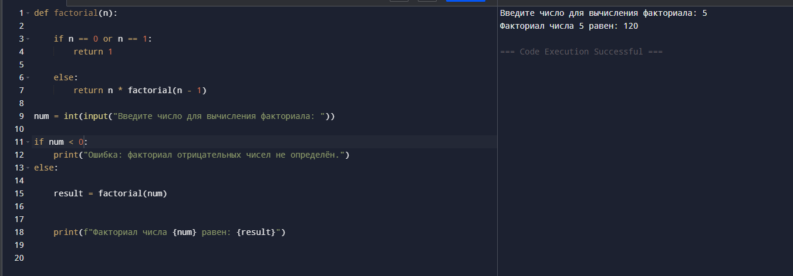

Задание 1
def factorial(n):
Рекурсивная функция для вычисления факториала числа n.
Факториал числа n (обозначается как n!) — это произведение всех
целых чисел от 1 до n включительно.

Базовый случай:
если n равно 0 или 1, то факториал равен 1.
Это условие останавливает рекурсию.
if n == 0 or n == 1:
return 1

Рекурсивный случай:
если n больше 1, то вызываем функцию снова для n-1
и умножаем результат на текущее значение n
else:
return n * factorial(n - 1)

Вводим данные
Вводим число, для которого нужно найти факториал
num = int(input
Число не отрицательное
if num < 0:
print("Ошибка: факториал отрицательных чисел не определён.")
else:
Pекурсивная функция factorial
result = factorial(num)

Выводим результат
print(f"Факториал числа {num} равен: {result}")

Задание 2
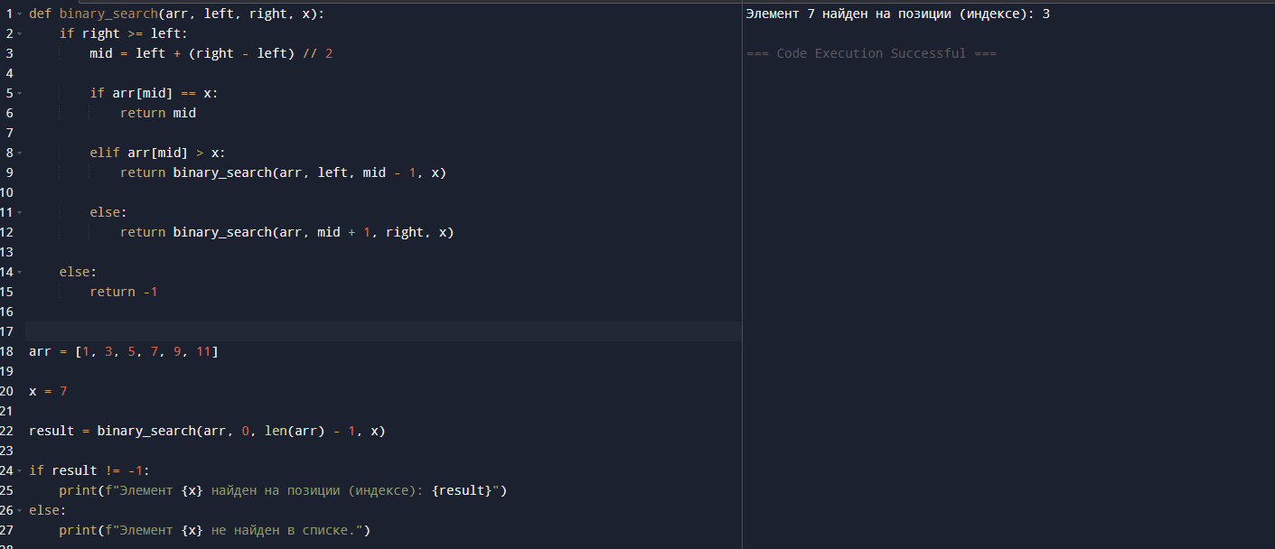
def binary_search(arr, left, right, x):
Рекурсивная функция бинарного поиска.
Ищет элемент x в отсортированном списке arr.

Параметры:
arr — отсортированный список элементов
left — левая граница диапазона поиска
right — правая граница диапазона поиска
x — значение, которое нужно найти
Возвращает:
Индекс элемента, если найден, иначе -1

Проверяем, что границы диапазона поиска корректны
if right >= left:
Находим индекс середины диапазона
mid = left + (right - left) // 2
Если элемент в середине — это искомый, возвращаем индекс
if arr[mid] == x:
rеturn mid
Если искомый элемент меньше, ищем в левой половине массива
elif arr[mid] > x:
return binary_search(arr, left, mid - 1, x)
Если больше — ищем в правой половине массива
else:
return binary_search(arr, mid + 1, right, x)
Если элемент не найден
else:
return -1
Основная часть программы
Задаём отсортированный список
arr = [1, 3, 5, 7, 9, 11]

Элемент, который нужно найти
x = 7
Вызов рекурсивной функции бинарного поиска
result = binary_search(arr, 0, len(arr) - 1, x)
Вывод результата
if result != -1:
print(f"Элемент {x} найден на позиции (индексе): {result}")
else:
print(f"Элемент {x} не найден в списке.")

Задание 3

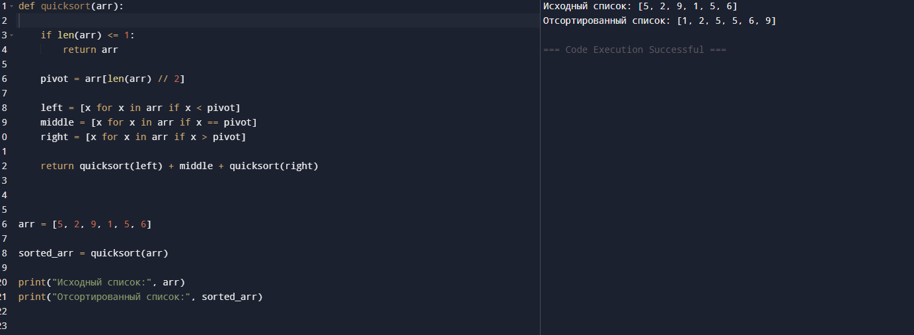

def quicksort(arr):
Рекурсивная реализация алгоритма быстрой сортировки (QuickSort).
1. Выбирается опорный элемент (pivot).
2. Массив делится на три части:
- элементы меньше опорного
- элементы равные опорному
- элементы больше опорного
3. Рекурсивно сортируются "левая" и "правая" части.
4. Все части объединяются в один отсортированный список.
Базовый случай: если массив содержит 0 или 1 элемент, он уже отсортирован
if len(arr) <= 1:
return arr
Выбираем опорный элемент — середину массива
pivot = arr[len(arr) // 2]

Разделяем элементы относительно опорного
left = [x for x in arr if x < pivot]
middle = [x for x in arr if x == pivot]
right = [x for x in arr if x > pivot]
Рекурсивно сортируем левую и правую часть и объединяем результат
return quicksort(left) + middle + quicksort(right)
Исходный неотсортированный список
arr = [5, 2, 9, 1, 5, 6]

Вызываем функцию сортировки
sorted_arr = quicksort(arr)

Выводим результат
print("Исходный список:", arr)
print("Отсортированный список:", sorted_arr)

